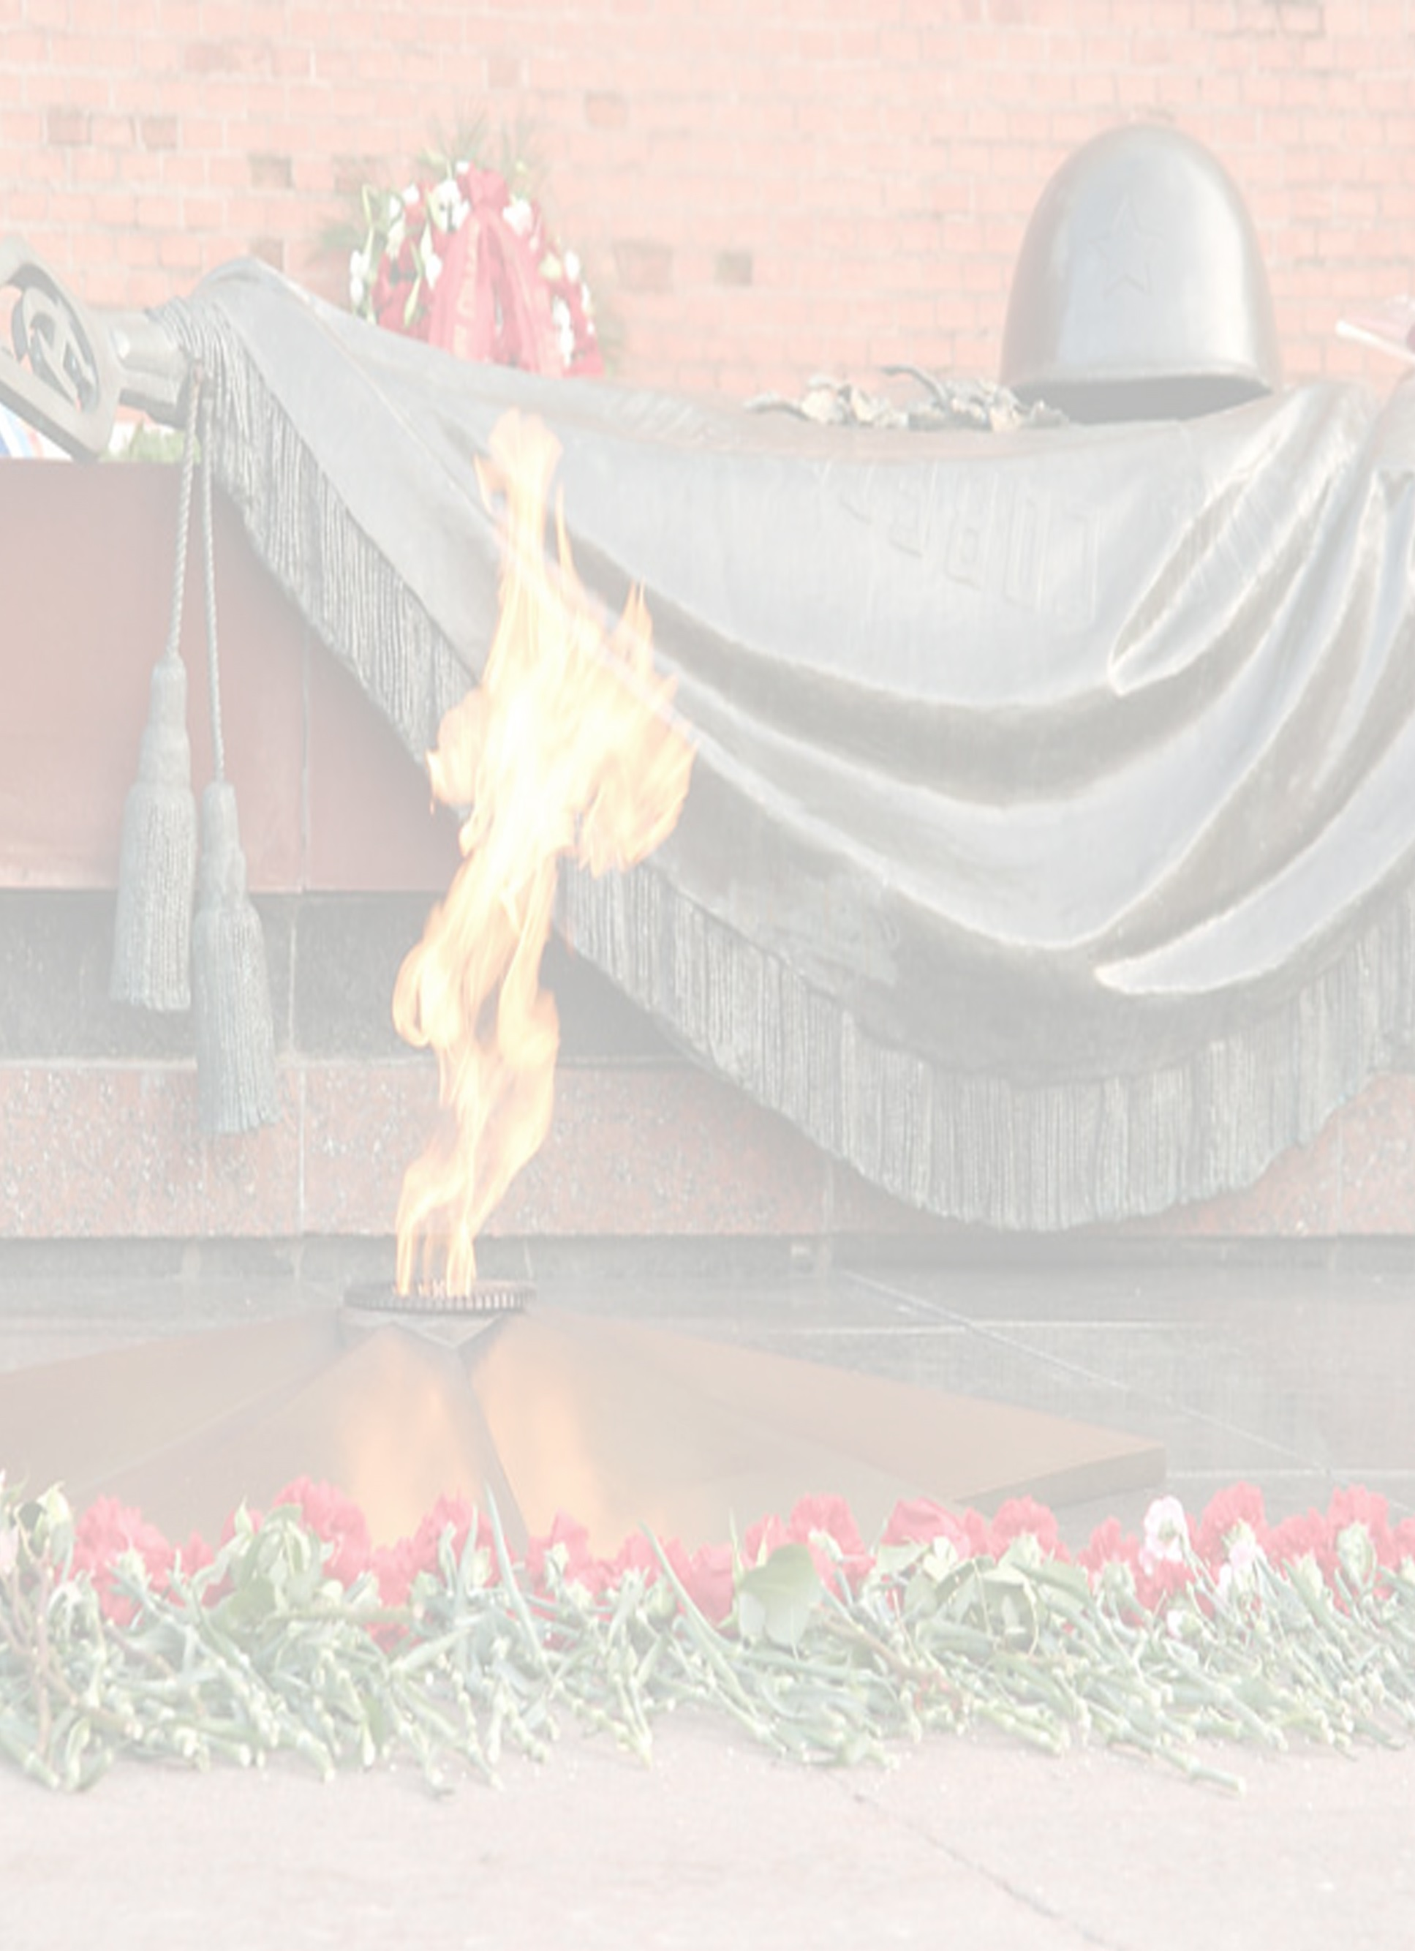
Государственное профессиональное образовательное учреждение
«Яшкинский техникум технологий и механизации»
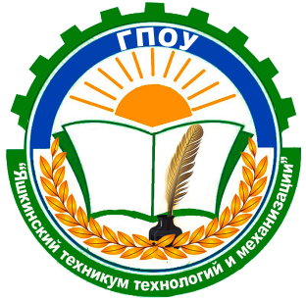

«Из одного металла льют медаль за бой, медаль за труд».
(О герое Социалистического Труда Рабцуне Петре Васильевиче)

Выполнил: Душинский Андрей Викторович,
студент 2 курса
Руководитель: Трефилова Наталья Евгеньевна,
заместитель директора по учебно-воспитательнй работе

Яшкино, 2018

Оглавление.
Введение…………………………………………………………….…3
1.Страницы из жизни героя ………………………………………….2
1.1. Выпускник училища 1935 года……………………………….....3
1.2. Юность, опалённая войной……………………………………....3
1.3. А этот бой – он трудный самый ……………………………..…..4
1.4. Плен – побег………………………………………………….…...4
1.5. Партизанский отряд………………………………………...…. ..4
1.6. Возвращение на завод………………………………………….…5
1.7. Семьянин……………………………………………………….….6
Заключение…………………………………………………………....8
Список использованных источников и литературы………………..9
Приложение I………………………………………………...………11
Приложение II……………………………………...………………..11
Приложение III……………………………………...…………..…...12
Приложение IV……………………………………...…………..…...13
Приложение V…….………… ……………………...………………14
Приложение VI……………………………………...…………..…..14
Приложение VII..…………………………………...…………..……15
Приложение VIII..…………………………………...…………..…..16
Приложение IX..…………………………………...…………..….....16
Приложение X..…………………………………...…………..…......17
Приложение XI..…………………………………...………….…......17
Приложение XII..…………………………………...……………......18
Приложение XIII..…………………………………...……………....19
Приложение XIV..…………………………………...……………....20
Приложение XV..…………………………………...…………….....21

Введение
Я хотел бы рассказать о Рабцуне Петре Васильевиче ( Приложение 1), о его вкладе в развитие Кузбасса и личной жизни. Тщательно изучил материалы, собранные студентами и преподавателями о земляках: Героях Советского Союза, ветеранах Великой Отечественной Войны, ветеранах труда и выпускниках бывшего училища.
На основе поискового материала оформлена галлерия портретов, портфолио и презентации, написанны итереснейшие иследовательские работы.
Участие студентов техникума в ежегодных шествиях бесмертного полка 9 мая с их портретами стало логическим продолжением областной патриотической акции « Я помню! Я горжусь!». Я решил вписать в историю Кузбасса еще одну страницу. Рассказать о Герое Социалистического труда, о человеке с большой буквы, который пройдя через тежелый жизненные испытания, войну, посвятил всю свою жизнь воспитанию рабочей молодежи.
На примере жизни Рабцуна Петра Васильевича хочу показать своим сверстникам, как можно и нужно развивать свои способности, самостоятельно искать пути решения проблем и добиваться успеха.

СТРАНИЦЫ ИЗ ЖИЗНИ ГЕРОЯ
Рабцун Петр Васильевич родился в деревне Любаровка Юргинского района 28 декабря 1918 года. В семье воспитанием занималась мама, Мария Васильевна (Приложение 2). Рос любознательным, трудолюбивым, интересным мальчиком. Переехав в Яшкино, он пошел получать знания в школе №1. Петр Васильевич всегда интересовался техникой. Шестнадцатилетним парнишкой он поступает в сентябре 1934 года в Яшкинскую школу ФЗУ (фабрично – заводское училище) при цемзаводе.
4 марта 1935 года заканчивает ФЗУ и получает удостоверение с присвоением квалификации «Помощник обжигалы» 4 разряда рабочей тарифной сетки (Приложение 3,4).
11 марта 1935 года после окончания ФЗУ Пётр Васильевич устроился на цементный завод на должность «Обжигала вращающихся печей». На работе показал себя ответственным человеком и совсем скоро он становится машинистом вращающихся печей.
За три года работы на цементном заводе он освоил технические нормы, а производительность труда довел до 105%.
10 июня 1938 года, приказом по заводу № 185 Рабцуну Петру Васильевичу присвоено звание « Обжигала 1-го класса» с занесением его имени на заводскую Доску Почета.
В этой должности Петр Васильевич проработал всю свою жизнь, честно и добросовестно выполнял свой рабочий и партийный долг.
Лишь служба в Армии, а потом Великая Отечественная война прервали его мирный труд (с 12 февраля 1940 года по 18 апреля 1945 года).
В 1939 году его призвали в ряды РККА (Рабоче – Крестьянской Красной Армии). В 1940 году участвовал на финской войне, а в 1941 – пошел защищать свою страну, началась Великая Отечественная война (Приложение 5).
В 1941 году Петр Васильевич ушёл на войну, где сражался на первом Украинском фронте в звании старшины (Приложение 6).
В первом рукопашном бою Петр Васильевич столкнулся со своим противником лицом к лицу. Это был парень примерно его возраста. Страшно было осознавать, что один из них должен погибнуть. Чтобы выжить, ему пришлось уничтожить врага.
В одном из боев 1943 года он попадает в плен к немцам.
Здесь ему пришлось столкнуться с жестокостью немецких захватчиков к русским солдатам. Познакомившись с молодым человеком по имени Павел, обговорив все детали, решаются бежать из плена.
Их путь лежал по украинской земле. Зашли в ближайший хутор. На окраине стояла хата, возле нее был погреб. Друзья решили затаиться в нем от врага, но их заметили местные жители. Пошли в комендатуру и выдали их местонахождение немцам. Вновь арест. За побег пленники были жестоко наказаны: их били плетью, травили собаками. Не смотря на случившееся, они не упали духом и вновь решили бежать. Повторный побег был удачным. Однако, они поняли, что вместе им добраться до своих будет невозможно. Друзья решили разъединиться и поодиночке добираться до своих.
Долгой была эта дорога. Но Петр Васильевич смог дойти живым и невредимым до партизанского отряда и затем продолжил свой фронтовой путь в Карпатах помощником командира (Приложение 7).
В 1944 году курсант Петр Васильевич был назначен командиром взвода разведки 188–ой Нижнеднепровской дивизии (3-ий Украинский фронт).
Участвует в разведке боев, захвате «языков», в освобождении Кривого Рога, Казанки, Еланца, Вознесенска. За что и получает первую боевую награду «За боевые заслуги» (Приложение 8).
В этом же году был тяжело ранен в ногу. Дальше госпиталь. После демобилизации вернулся домой инвалидом второй группы.
После тяжелого ранения и длительного лечения он был демовернулся к своей семье (Приложение 9). Почти сразу же он вернулся на свой любимый завод, приступил к своему делу, которому посвятил всю свою жизнь.
Все свои 40 лет трудовой деятельности, до ухода на заслуженный отдых, ответственно выполнял возложенные на него обязанности. Он учил молодое поколение мастерству, передавая им свой опыт.
Петр Васильевич Рабцун - высококвалифицированный рабочий, наставник и учитель молодежи. За время работы на заводе обучил своей профессии 38 человек. Человек хорошей трудовой закалки, ответственный, безотказный в работе, способный отработать две смены подряд (Приложение 10).
Всегда был готов прийти на помощь товарищам. Так отзывались о нем руководители предприятия. (приложение 11).
На фронте был тяжело ранен в ногу. После госпиталя, с костылем под мышкой снова встал к печи.
Переносил мучительные боли, преодолевал трудности, встававшие на пути, и пришло время когда, смог работать без костылей.
Петр Васильевич стал хорошим специалистом, но он не успокаивается на том, что знал и умел, и в 1957 году едет на Новороссийский цементный завод на учебу для повышения квалификации.
Полученные знания и накопленный практический опыт, огромное трудолюбие, какое-то особое чутье технологического оборудования отличали его.
За запуск печей нового Искитимского цементного завода в 1961 году награждается денежной премией в сумме 280 рублей . ( Семье из пяти человек можно было прожить безбедно месяц).
Затем едет на пуск печей Кузнецкого цемзавода.
Петр Васильевич не только запускал новые печи, но и обучал там молодых специалистов.
За выдающиеся успехи, достигнутые в выполнении заданий семилетнего плана по развитию промышленности строительных материалов Указом Президиума Верховного Совета СССР от 28 июля 1966 года Петру Васильевичу Рабцуну, машинисту вращающихся печей цеха «обжиг» Яшкинского цементно-шиферного комбината присвоено звание Героя Социалистического Труда с вручением Ордена Ленина и медали «Золотая Звезда».(приложение12)
В этом же году его имя снова заносится в заводскую Книгу Почета.
Пётр Васильевич уделял постоянное внимание подрастающему поколению, встречался с учащимися школ района, студентами нашего училища. Пользовался уважением среди своих коллег. (приложение 13)
Встречи с ним, его рассказы об учебе и жизни учащихся ФЗУ в 30-е годы, о заводе, о профессии всегда оставляли глубокий след в умах и сердцах подростков.
Многие из них после школы, училища или техникума пришли на завод рабочими, приобрели профессии, полюбили их и продолжили дело Петра Васильевича Рабцуна и его сверстников.
Во время войны в тылу со многими односельчанами трудилась и жена Рабцуна, Елена Ивановна. Тяжелое время выпало на их долю. Все мужчины ушли на фронт. Женщинам и детям приходилось много работать на заводе и дома. Его жена во время войны работала на заводе в шиферном цехе мастером смены. Они выпускали квадратный шифер. Трудиться приходилось много. Наравне со взрослыми трудились и подростки. На мастере смены была большая ответственность, ведь не должно было произойти сбоев в работе. Люди получали похоронки, и им тяжело было продолжать свою работу. Елена Ивановна пыталась поддержать их в трудную минуту, несмотря на то, что самой было тяжело. За свой труд она была награждена медалью «За доблестный труд во время Великой Отечественной войны».
В доме ей приходилось выполнять и свою, и мужскую работу. Держали корову, сажали огород. За всем этим приходилось ухаживать. Работы было много. Несмотря на трудности жизни, семья смогла выжить.
В 1944 году Пётр Васильевич вернулся в родной посёлок. В семье появился мужчина. Стало жить легче, ведь часть обязанностей перешла к нему. Семьей он дорожил, воспитывал в своих детях те качества, которые присуще ему. (приложение14)
«Мой папа, был трудоголиком. Он всегда работал и работал. В трудовой книжке у него всего две записи: принят и уволен с завода. Стаж работы 40 лет.
Постоянно любил что-нибудь мастерить. Все делал сам. Семья у нас была большая и он в 1957 году построил свой дом. Сам срубил и все остальное сделал. Мебель в доме тоже была сделана вся им. Даже обувь всей семье шил сам.
8
Мама и папа были очень гостеприимными людьми. Дверь у нас никогда не закрывалась. Всегда и всем были рады. Когда уже был на пенсии, и не мог работать, все смотрел, как дымятся трубы его родного завода».
(Из воспоминаний дочери Татьяны Петровны Вирц).
«Петр Васильевич Рабцун – человек большой души, чуткого сердца, великий труженик. Его жизнь – достойный пример для подражания молодежи.
Встречи с ним, его рассказы об учебе, жизни учащихся ФЗУ в 30-е годы, о заводе, о профессии оставили след в умах и сердцах подростков, которые принимали от него эстафету профессионализма».
(Из беседы с однокашником Кустовым В.Т.)
Заключение
Память о Петре Васильевиче Рабцуне хранится в сердцах земляков. Он является «Почетным жителем Яшкинского района», и его портрет можно встретить на Аллее героев, находящейся на территории поселка. (приложение15) Таких людей как Петр Васильевич, в Кузбассе не столь много, и именно на таких людей и стоит ровняться нынешнему и будущему поколению.
В трудовой книжки Петра Васильевича в раздели « Сведения о поощрениях» - 60 записей.
Петр Васильевич Рабцун – коммунист, человек активной жизненой позиции. Избирался не однократно членом партивного комитета цементного завода, заводского комитета профсоюзов.
Уделял постоянное внимание молодежи. Изучив все материалы, я подумал, что Маяковский В.В. написал: « Гвозди бы делать из этих людей, не было б в мире крепче гвоздей» именно о нем, о Петре Васильевиче Рабцуне.

10

Список использованных источников.
- Альбомы Яшкинского районного Совета ветеранов. ( 1985-2005г)
- Альбомы Яшкинского цементного завода «Красный строитель» за 1912-1975г
- Альбомы Яшкинского цементно-шиферного комбината 1987г
- Семейный архив
- Воспоминания дочери и внучки
- Фотодокументы музея истории техникума

ПРИЛОЖЕНИЕ

Приложение I

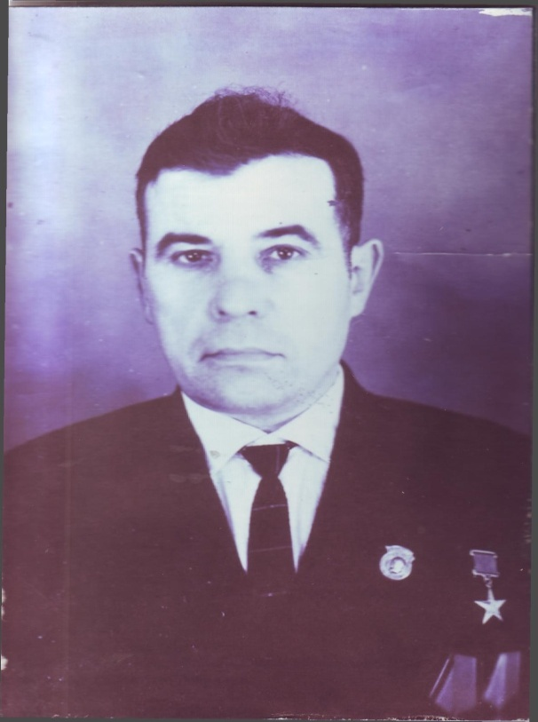

Рабцун Петр Васильевич

Приложение II

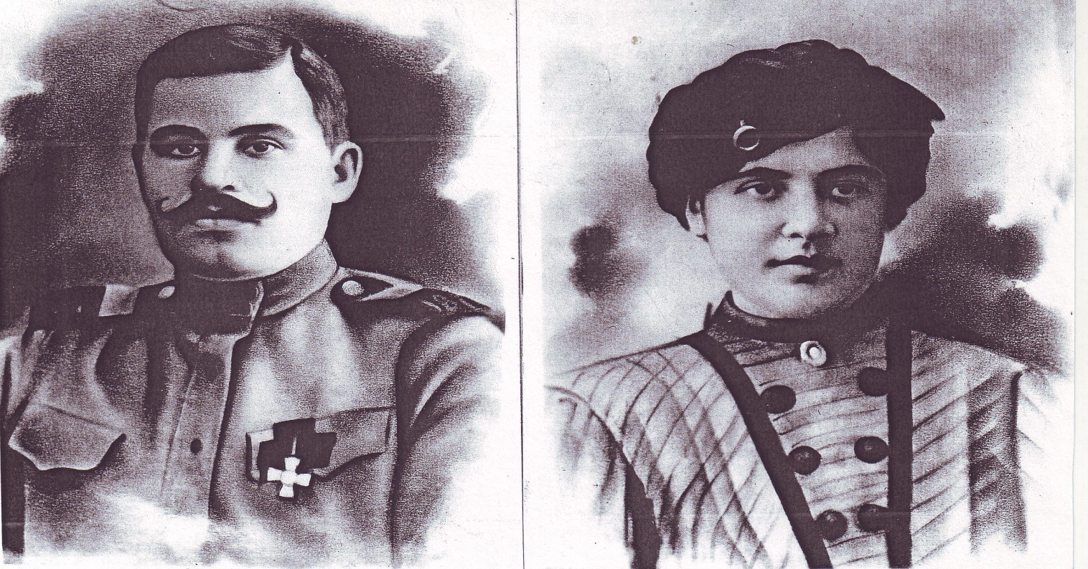
Родители героя

Приложение III
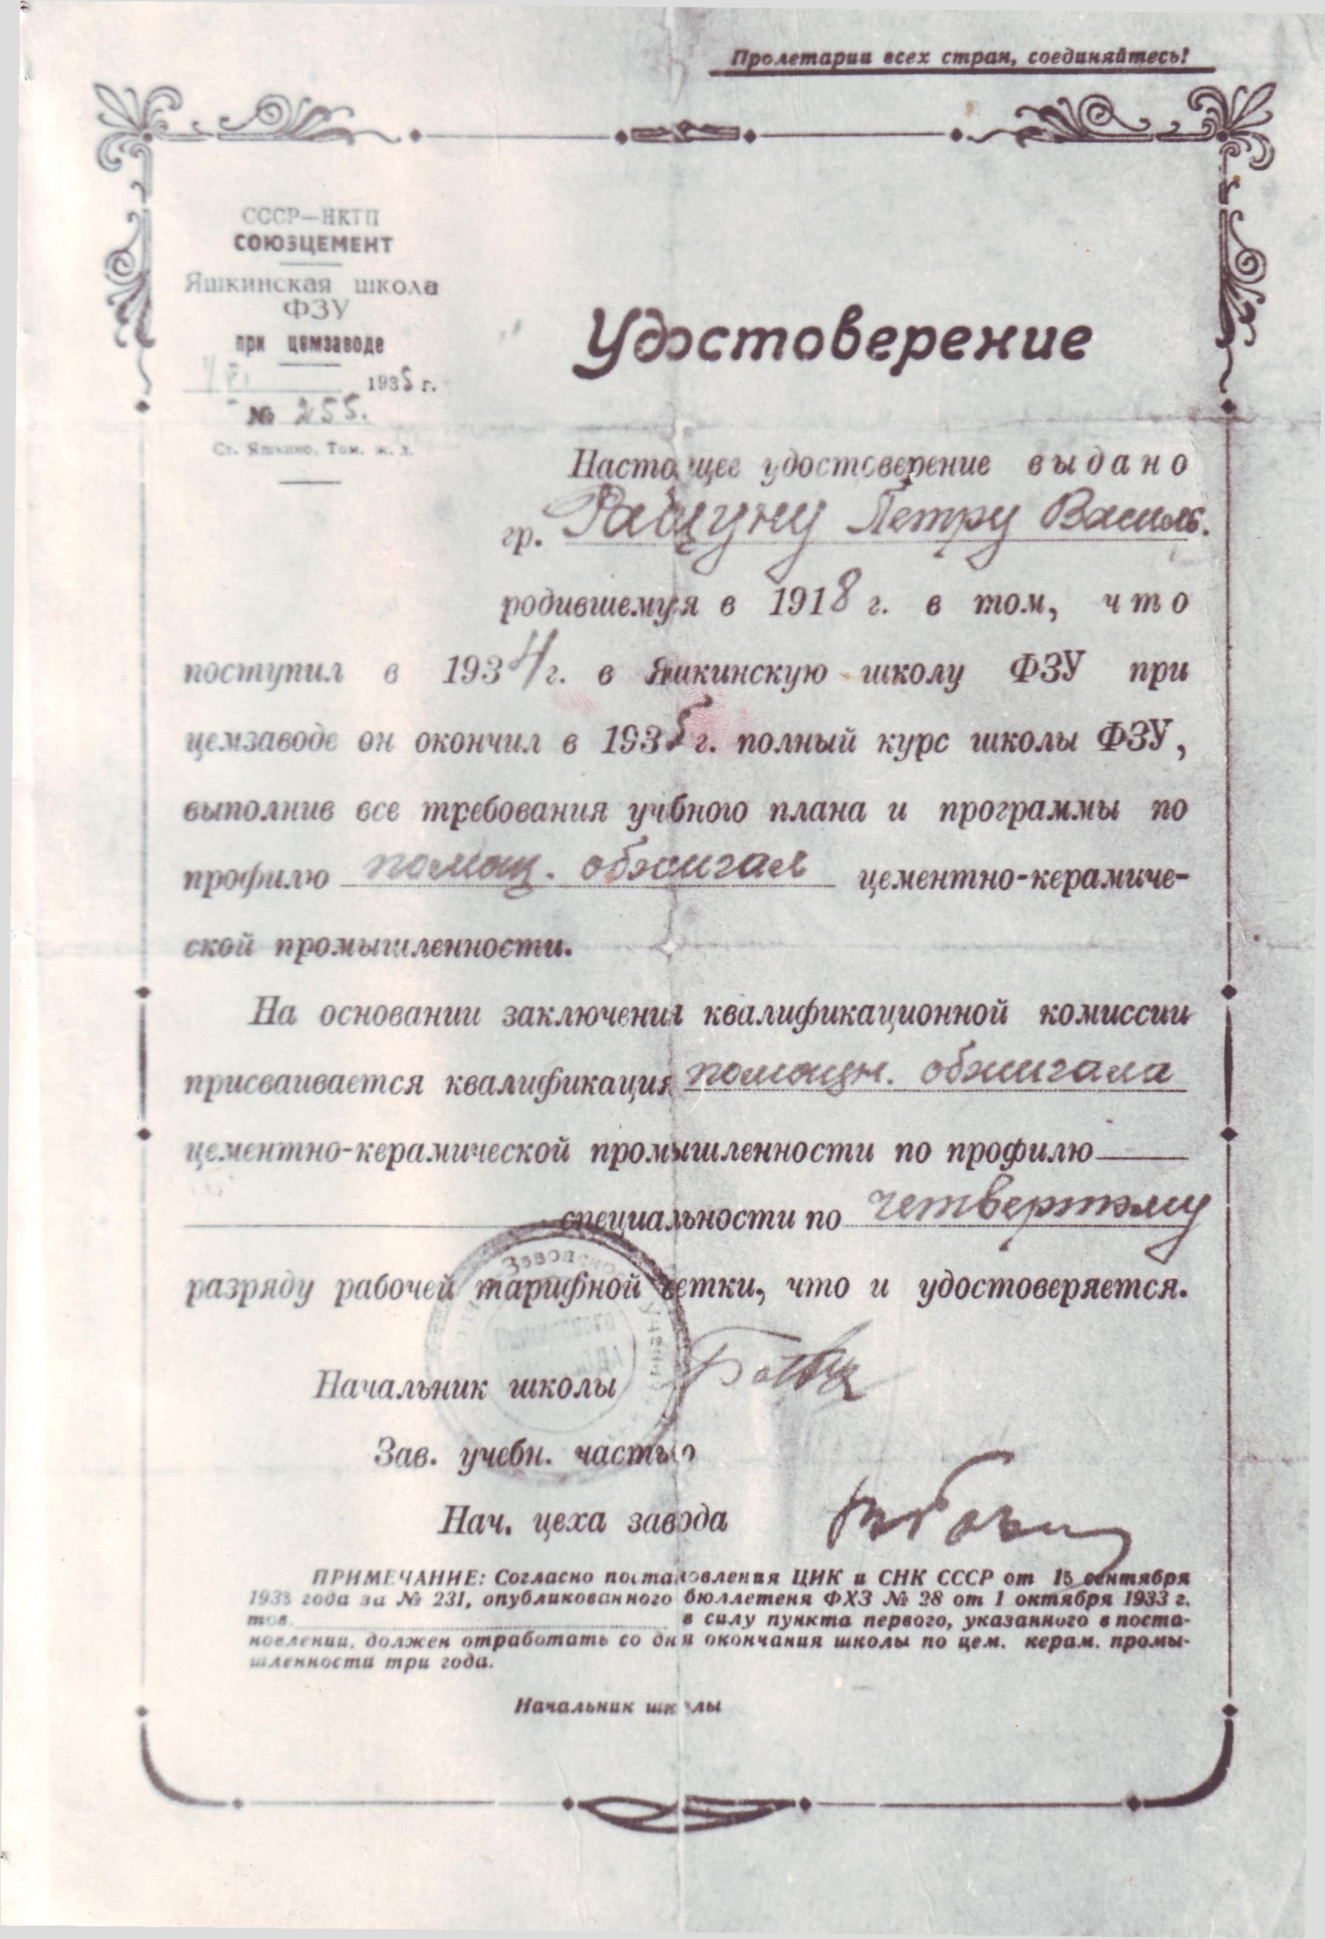
Приложение IV

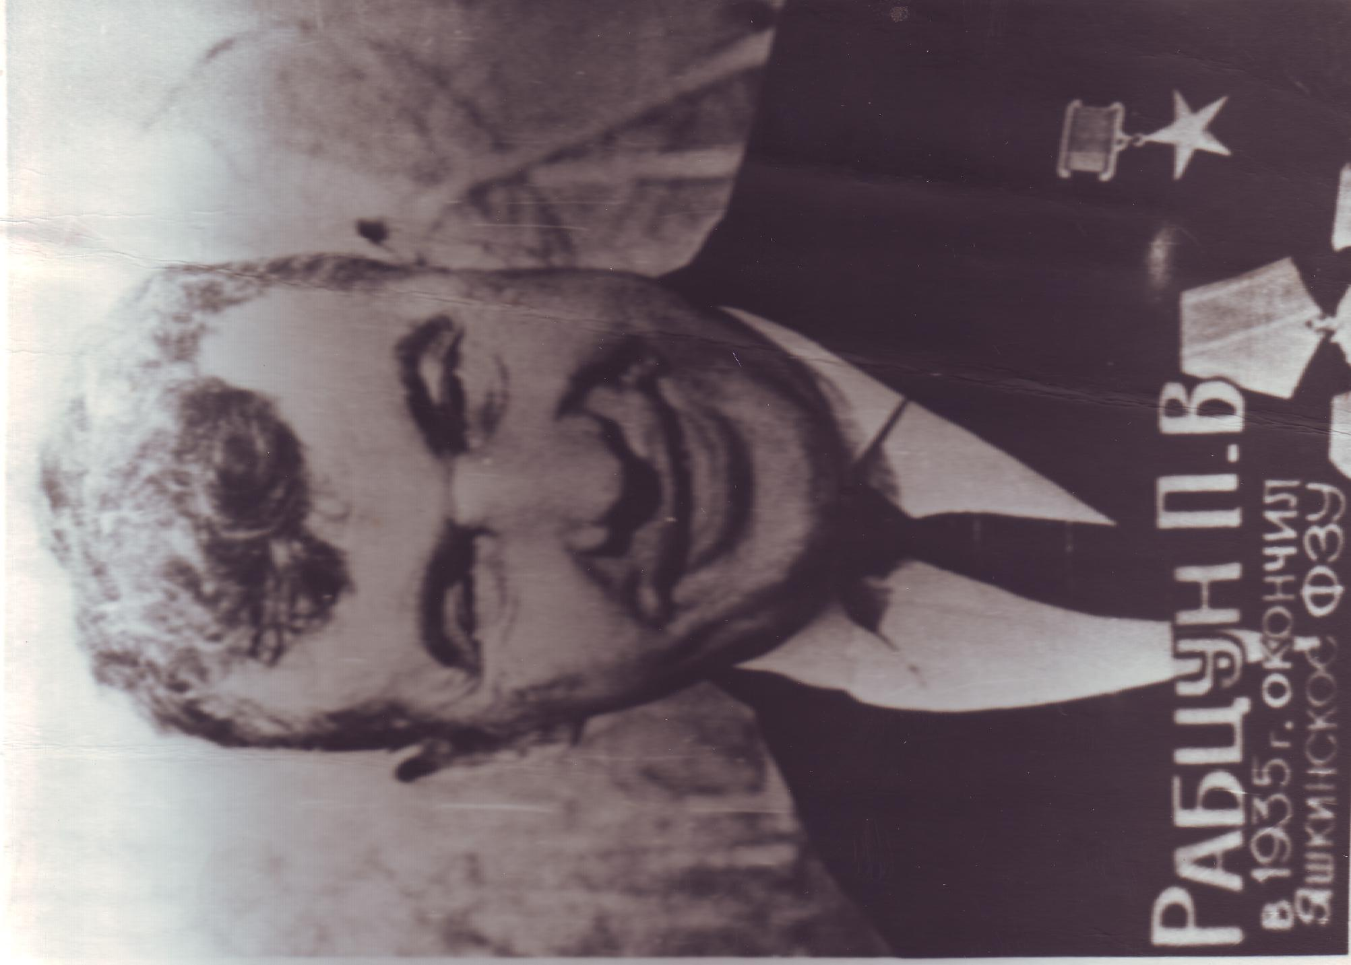

Приложение V

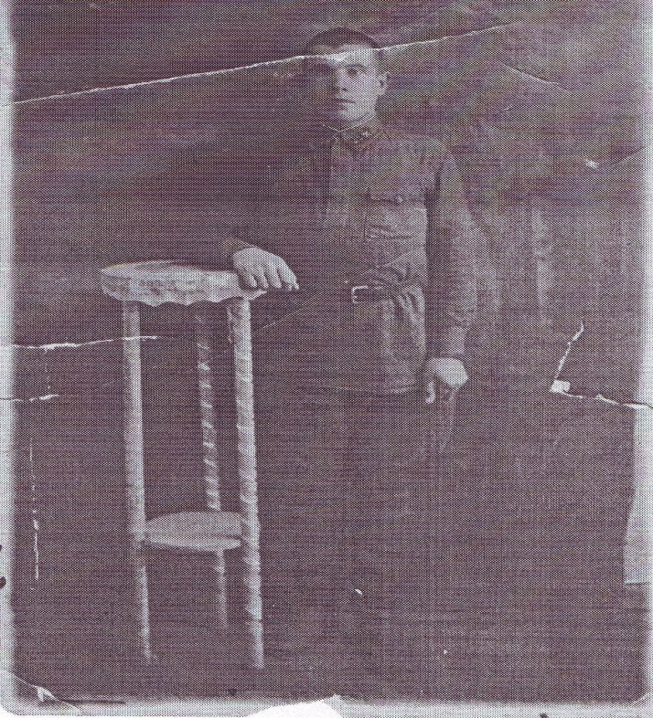

На службе в рядах РККА ( Рабоче-Крестьянской Армии)
1939г

Приложение VI

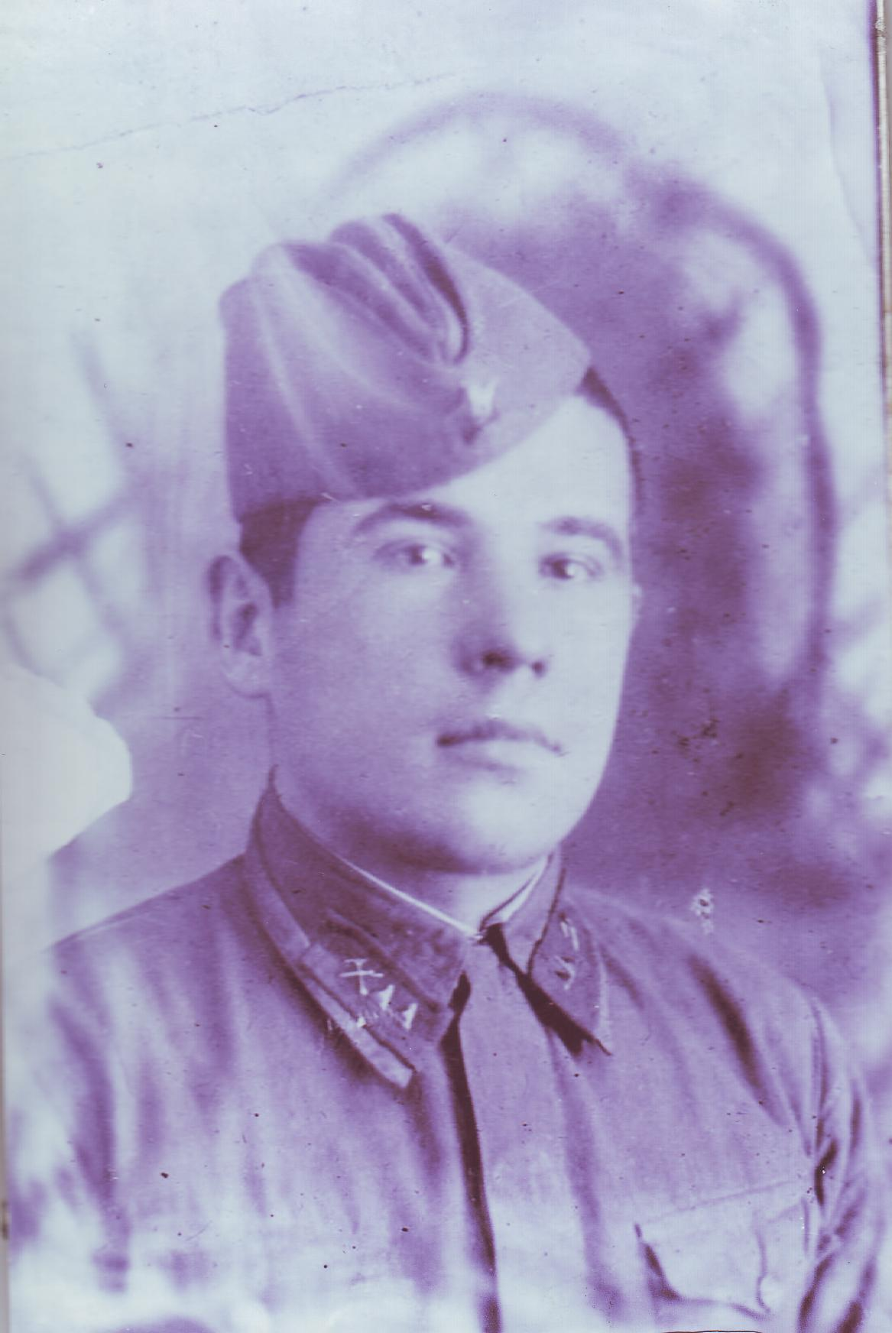
15
Солдат 1941г

Приложение VII

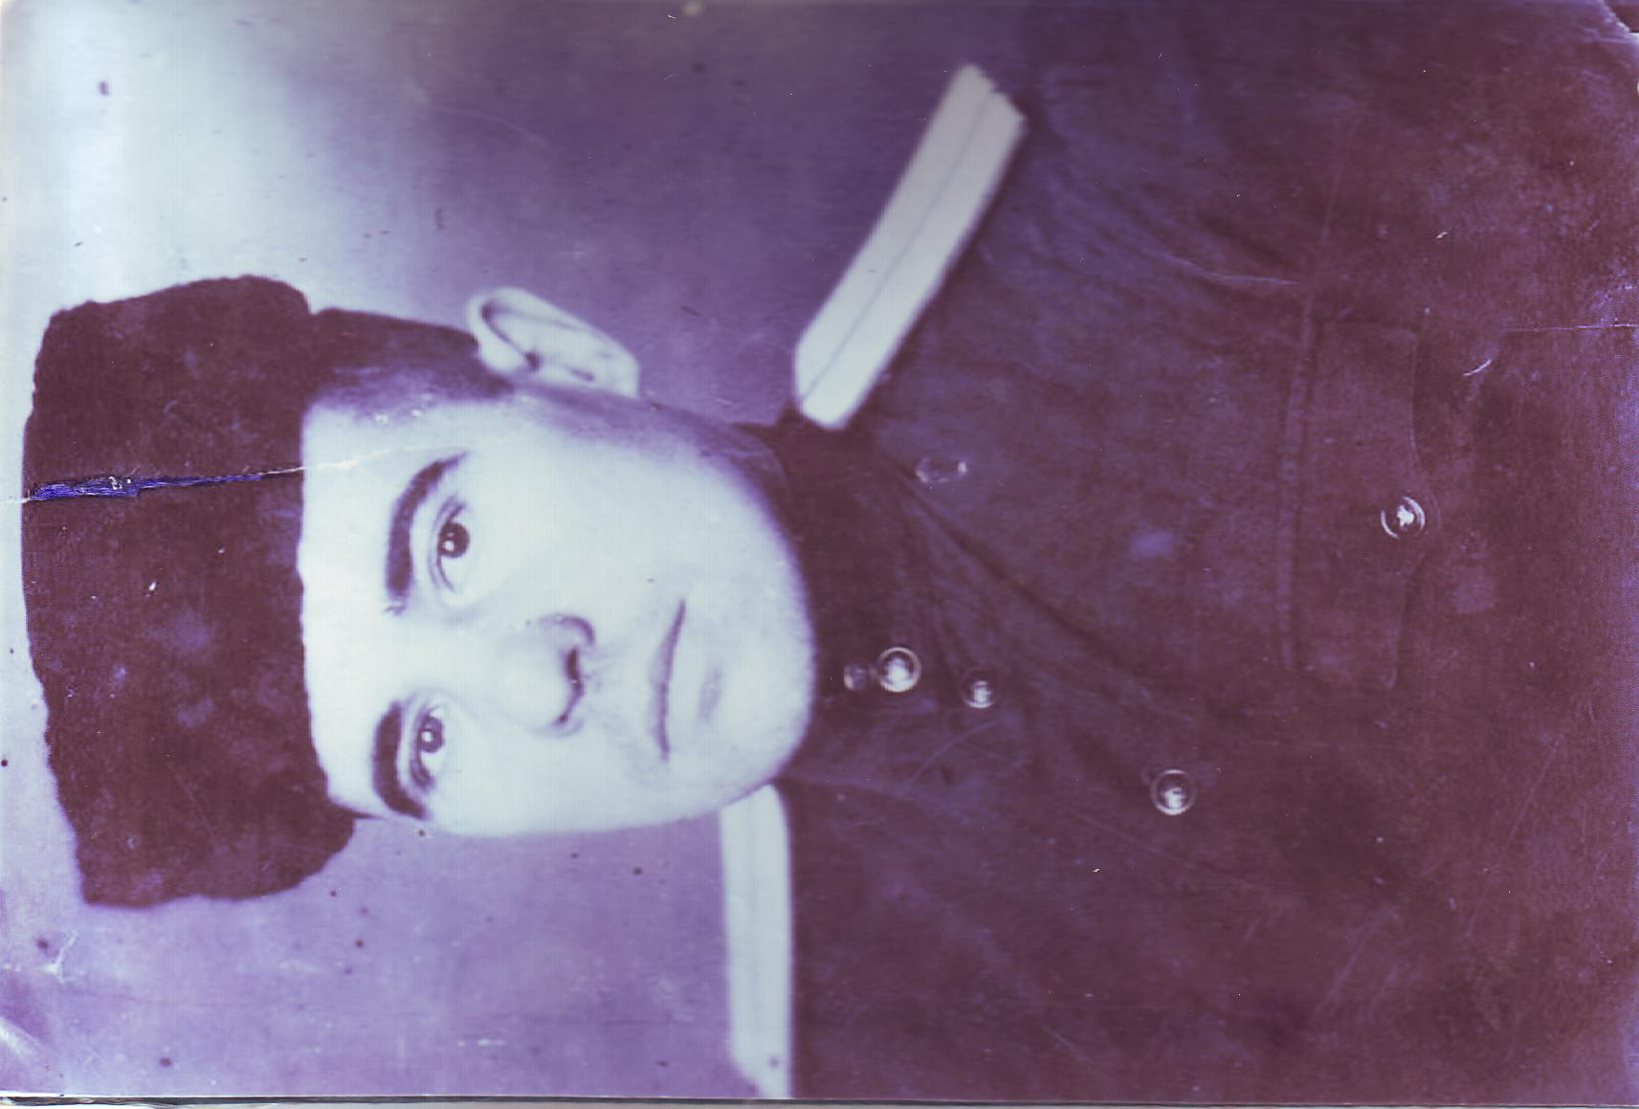
Рабцун П.В. в партизанах

Приложение VIII
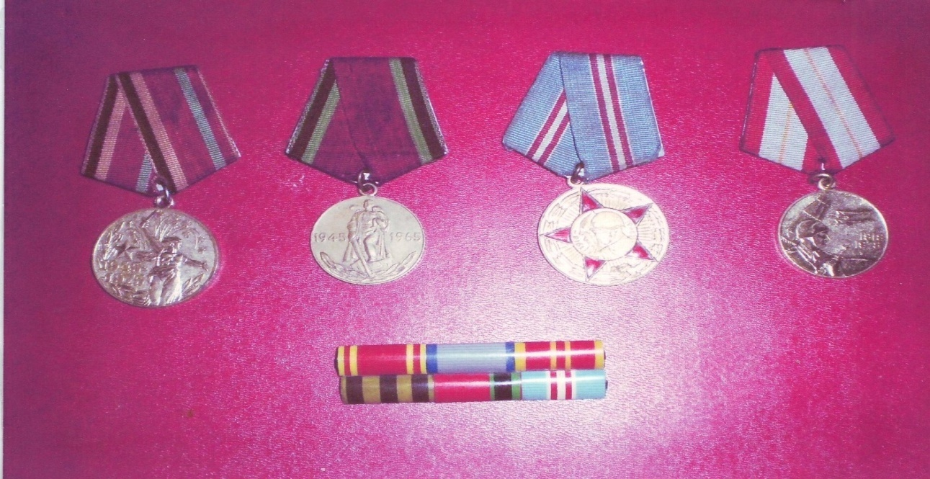
Награды

Приложение IX

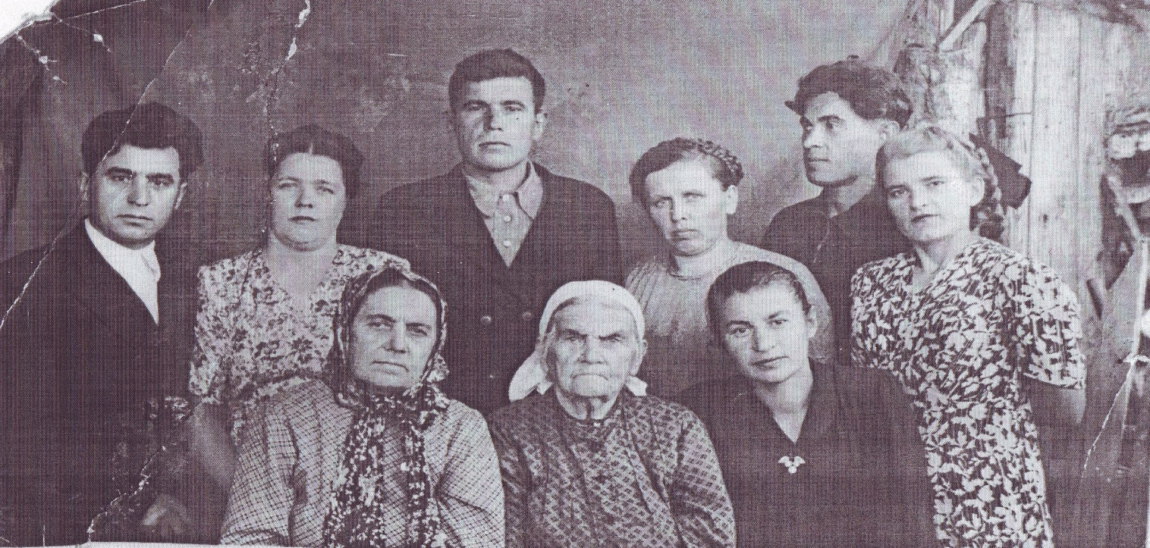
Петр Васильевич с женой, бабушкой, мамой, сестрой и родными братьями
(с женами)

Приложение X

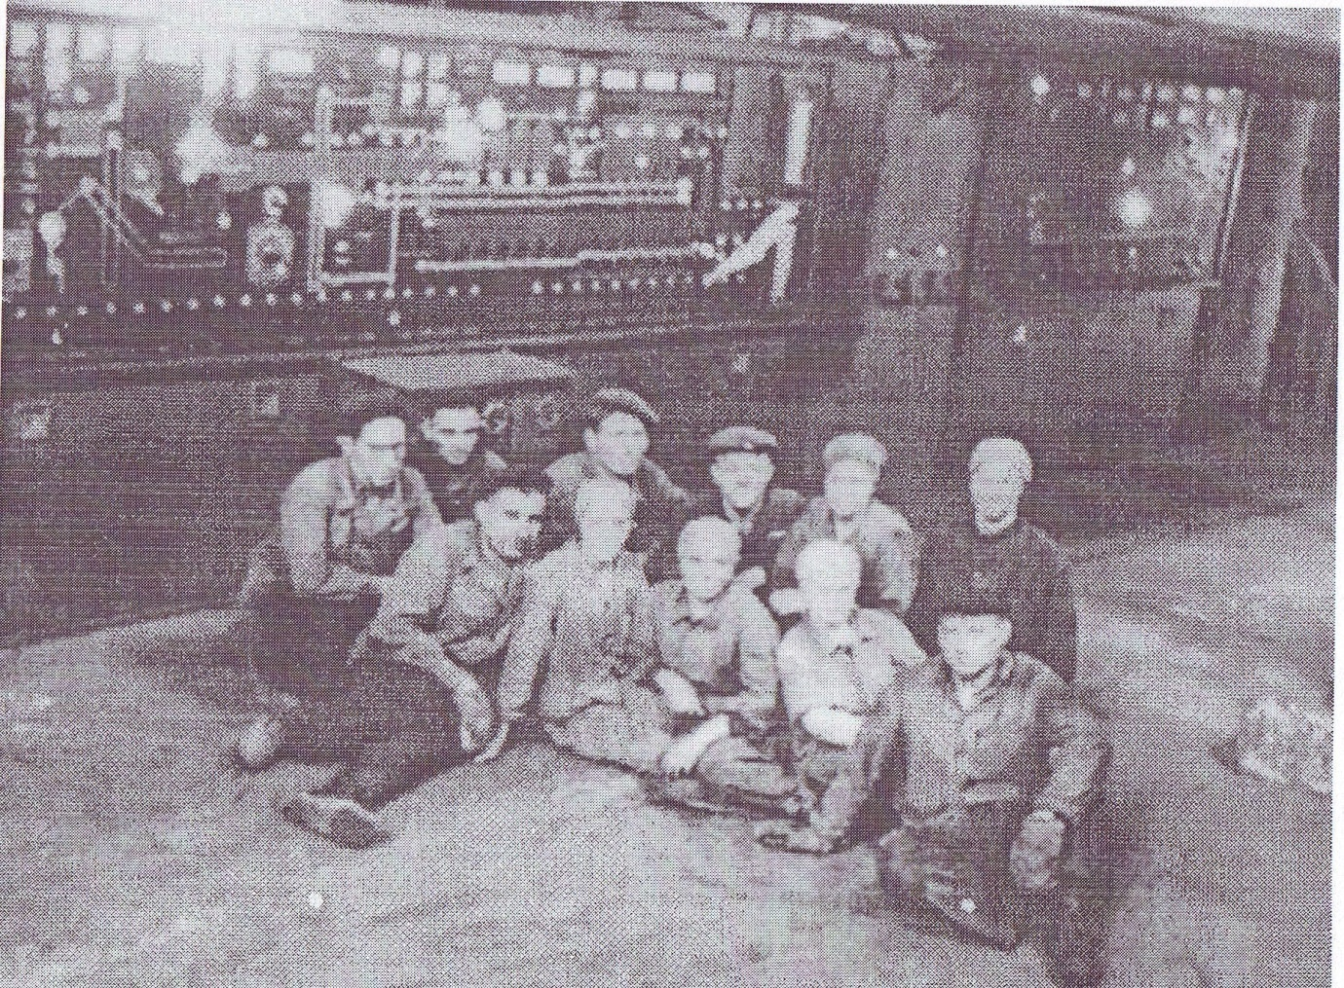
Человек славен трудом

Приложение XI

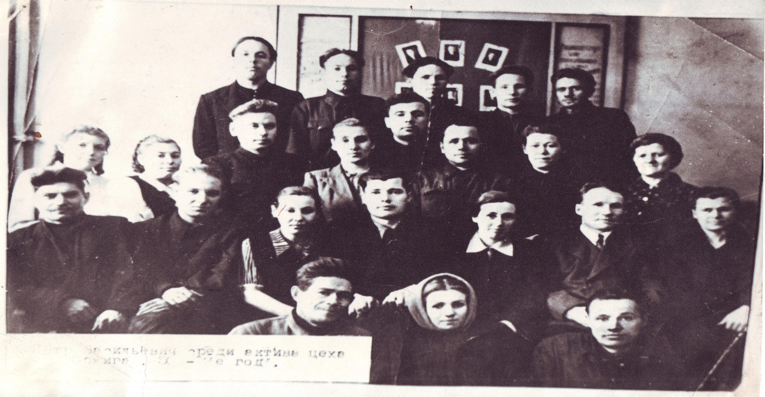
Петр Васильевич среди актива цеха обжига 50-ые годы.
18

Приложение XII

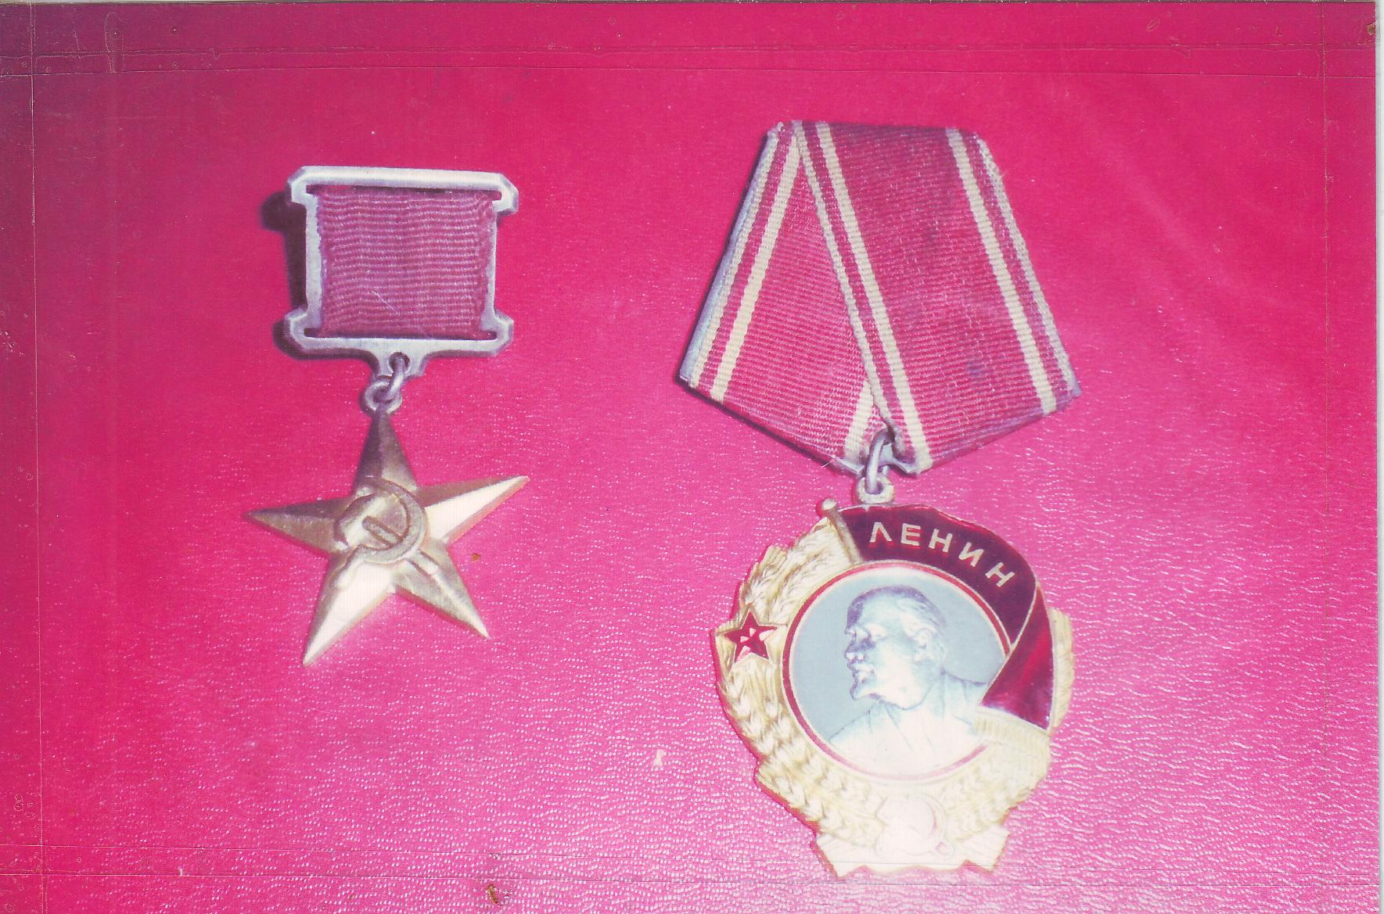
Награды Рабцуна П.В.
Орден Ленина и медаль «Золотая Звезда»

Приложение XIII

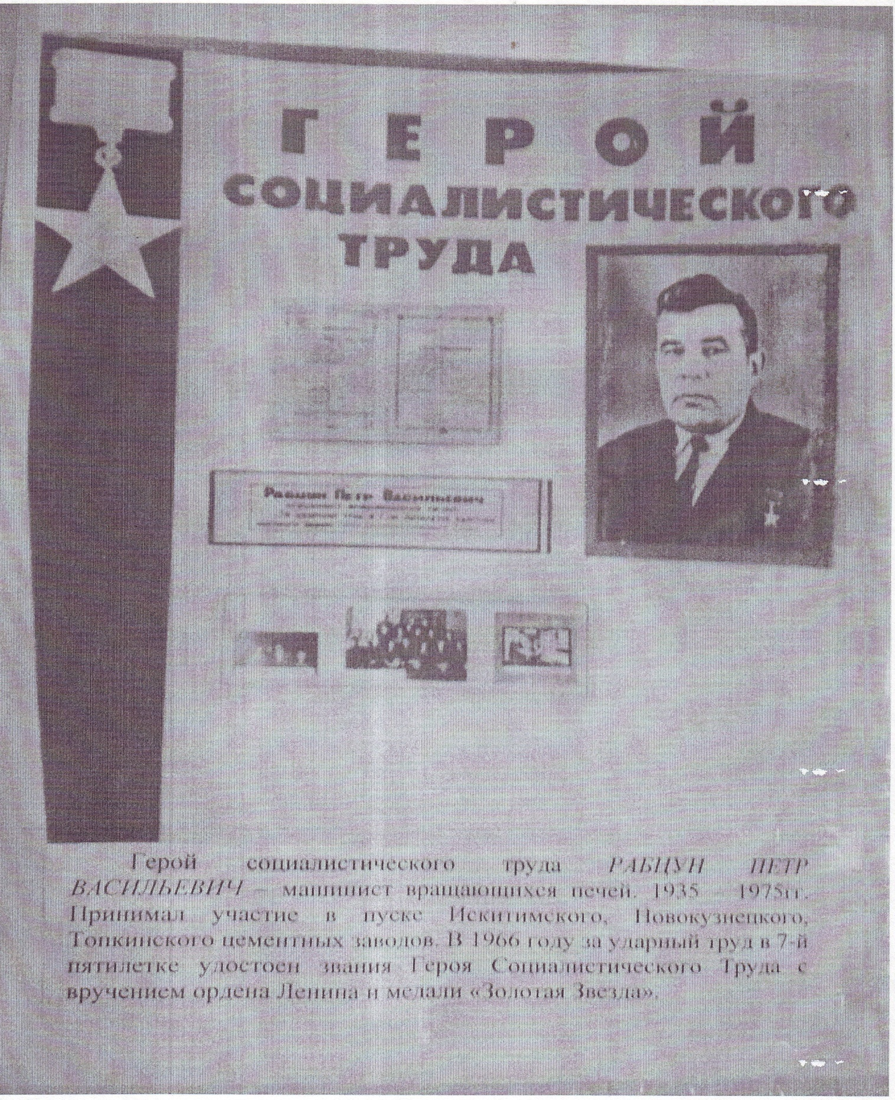

Приложение XIV

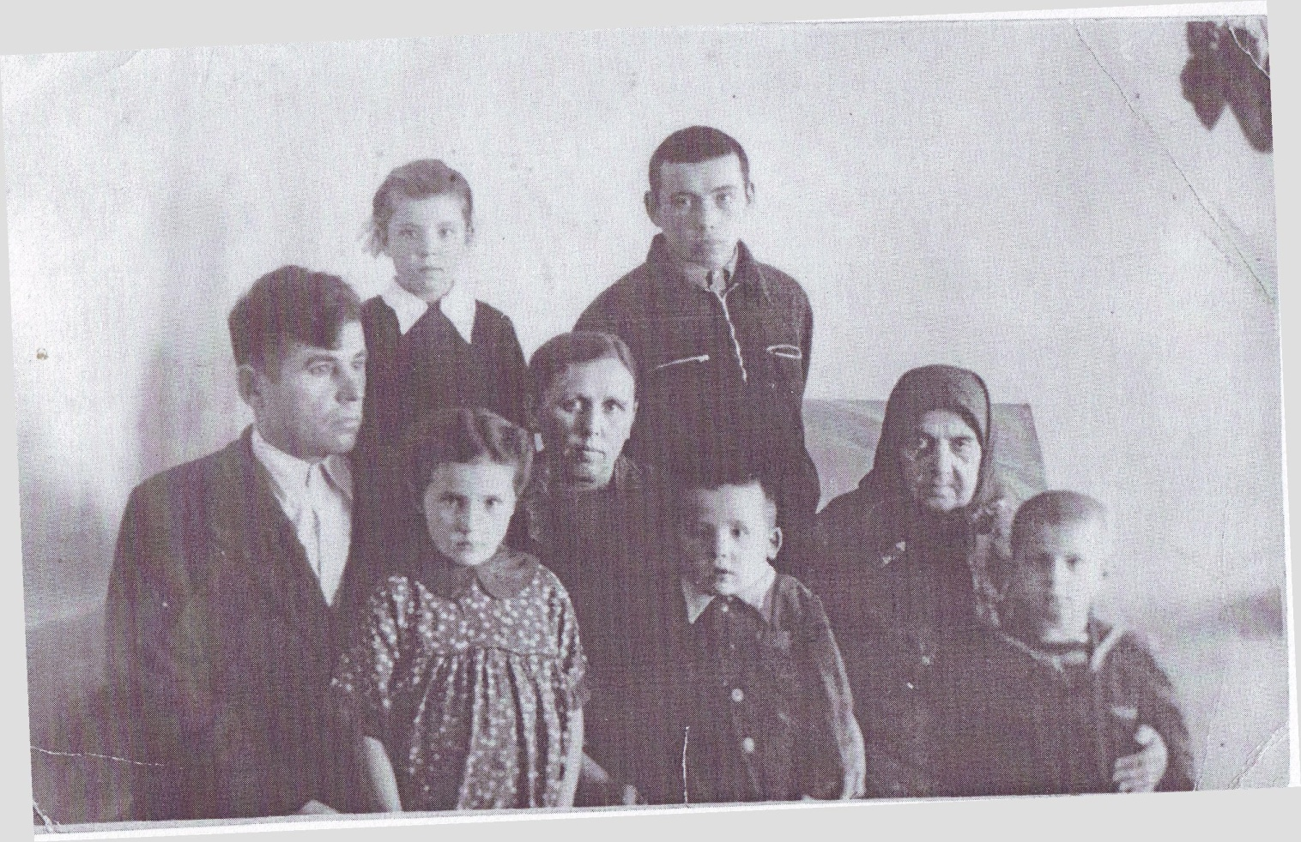
Семья Рабцуна П.В. (жена, мама и пять детей)

Приложение XV

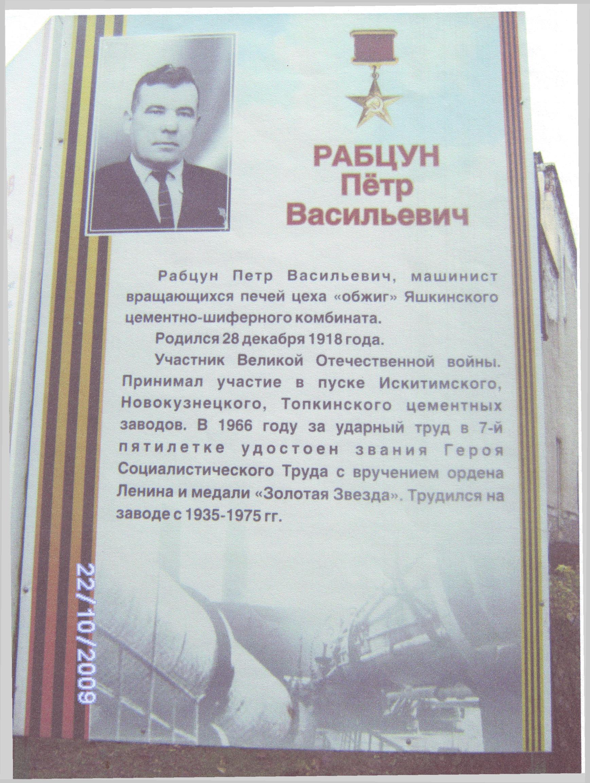
Стенд на Аллее героев на территории пгт. Яшкино

